注意：涉及数据，请谨慎操作，做好数据备份！！！
注意：涉及数据，请谨慎操作，做好数据备份！！！
注意：涉及数据，请谨慎操作，做好数据备份！！！

问题描述

问题一：插入U盘后文件带锁无法编辑

根本原因
多数情况下，客户U盘文件系统是类FAT格式，该格式正常情况下在Linux系统中是读写挂载，但一旦出现过致命的FAT文件系统错误或损坏，Linux系统会将该U盘自动进行只读挂载。普通是由于使用U盘后没有安全退出导致的FAT文件系统损坏
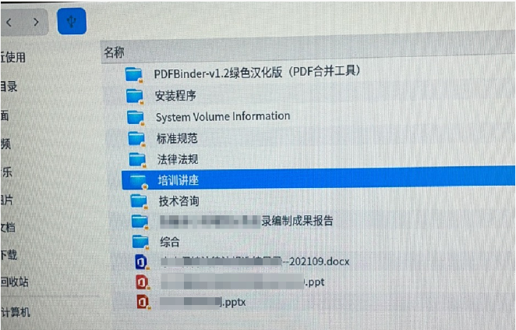

处理方法
1）在UOS下打开U盘能对文件进行复制粘贴操作，但是无法打开文件的情况：
- 将U盘所有文件拷贝到桌面上（注意拷贝文件不要剪切）
- 打开“计算机”，卸载U盘
- 右击U盘图标并选择格式化为NTFS格式
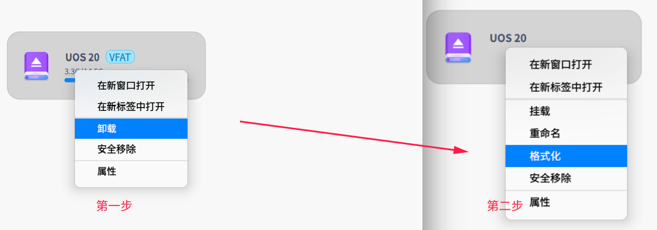
或者
1.lsblk查看带锁的磁盘路径，此处U盘为/dev/sdb1；
2.打开计算机，右键-选择卸载，将U盘从挂载点卸载；
3.进行U盘修复操作 sudo dosfsck -a -v /dev/sdb1；
4.再次打开计算机，双击U盘即可正常读写内容。
2）在UOS下打开U盘不能对文件进行复制粘贴操作且无法打开文件的情况：
- 在win系统中将U盘文件拷贝到桌面
- 格式化U盘为NTFS格式
3）在windows系统上 开始--运行--输入cmd--输入 chkdsk 盘符: /f。
例如：“ chkdsk h: /f ”。（h是U盘盘符，最后的f是修复磁盘的参数） 等命令运行完即可。
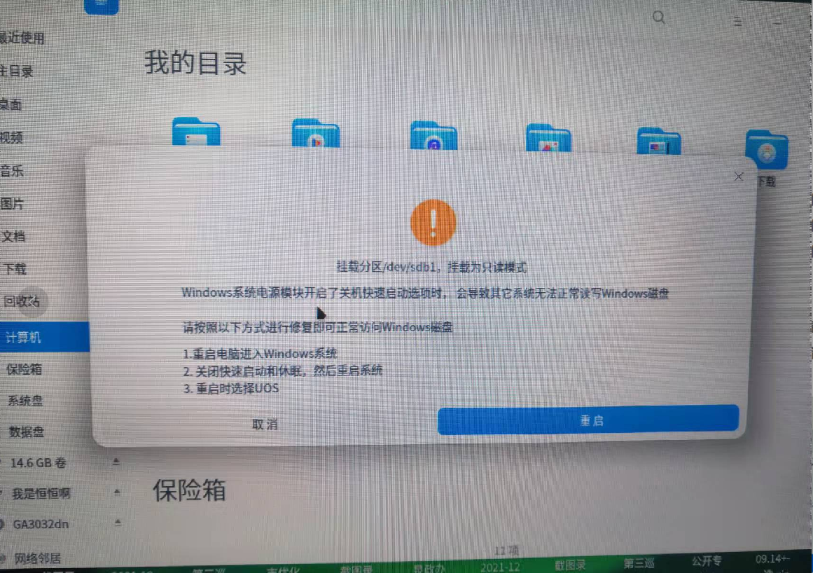

问题二：U盘无法拷贝超过4G的数据

根本原因
是因为U盘格式为vfat格式，不支持超过4G的数据存储

处理方法
将U盘格式化成NTFS格式

©统信软件技术有限公司。访问者可将本网站提供的内容或服务用于个人学习、研究或欣赏，以及其他非商业性或非盈利性用途，但同时应遵守著作权法及其他相关法律的规定，不得侵犯本网站及相关权利人的合法权利。除此以外，将本网站任何内容或服务进行转载，须备注：该文档出自【faq.uniontech.com】统信软件知识分享平台。否则统信软件将追究相关版权责任。

